Programa dedicado a solucionar obligaciones financieras: FinanTask

Brian Alexander Montes
Juan Felipe Cáceres Espinosa

Ingeniería de Software, Universidad Manuela Beltrán
Arquitectura de Software
Quinto semestre
Bogotá D. C., octubre de 2026

Tabla de contenido
Abstract 3
Introducción 4
Justificación 5
Problemática 6
Necesidad 7
Pregunta problema 8
Fase 2. Diseño de la arquitectura de software del sistema FinanTask 9
Objetivo general 9
Objetivos específicos 9
Selección de la arquitectura 9
Arquitectura del software 10
Modelado UML 11
Modelo relacional 16
Correspondencia entre clases, lógica y persistencia 17
Relación entre la arquitectura en capas y el patrón MVC 18
Lenguajes, herramientas y tecnologías 20
Metodología 20
Fase 3. Requerimientos y marcos de referencia del sistema FinanTask 22
Requerimientos funcionales 22
Requerimientos no funcionales 24
Marco conceptual 25
Marco contextual 31
Marco integrador: incorporación del servicio de Inteligencia Artificial 34
Referencias 39

Abstract
Financial obligations are part of the daily life of many people, who must manage payments related to basic services, education, credit cards, subscriptions, insurance, and other expenses. However, the information associated with these obligations is often distributed across different applications, messages, invoices, emails, or personal notes, making it difficult to maintain adequate control over payment amounts, due dates, priorities, and payment status.
This project proposes FinanTask, a software system designed to support the management of users' financial obligations through a centralized platform. The system will allow users to register, consult, modify, and manage their financial obligations, as well as identify pending and overdue payments according to their due dates and priorities. The project focuses on designing a layered software architecture that separates the user interface, services, business logic, data access, and database, promoting organization, maintainability, and scalability.
This updated version also documents the functional and non-functional requirements of the transactional system, the conceptual and contextual frameworks of the project, and a proposal to incorporate an artificial intelligence service that helps users register obligations from invoices and text messages. The proposed solution seeks to provide users with a simple and centralized mechanism for organizing their financial obligations, and it serves as a practical application of software architecture principles based on clearly defined responsibilities and communication between components.
Keywords: financial obligations, software architecture, transactional system, layered architecture, artificial intelligence.

Introducción
La gestión de las obligaciones financieras personales hace parte de las actividades cotidianas de las personas, especialmente cuando deben atender diferentes pagos relacionados con servicios públicos, educación, créditos, tarjetas, suscripciones, seguros y otros gastos. Aunque estas obligaciones pueden tener diferentes características, todas requieren un seguimiento adecuado de aspectos como el valor que debe pagarse, la fecha límite, la prioridad y el estado de la obligación.
En la actualidad, una persona puede utilizar diferentes medios para recordar y controlar estos pagos, como aplicaciones de notas, calendarios, mensajes, correos electrónicos, documentos o incluso recordatorios realizados manualmente. Esta dispersión de información puede dificultar la consulta de las obligaciones pendientes y aumentar la posibilidad de olvidar fechas importantes o perder el seguimiento de determinados pagos.
A partir de esta situación surge FinanTask, un sistema orientado a centralizar la información relacionada con las obligaciones financieras de un usuario. La propuesta permitirá registrar obligaciones, consultar sus características, modificar información, gestionar su estado y establecer prioridades. Asimismo, el sistema podrá identificar aquellas obligaciones cuya fecha límite haya sido superada y que continúen pendientes, permitiendo diferenciarlas de las que ya fueron pagadas.
Desde la perspectiva de la Arquitectura de Software, el proyecto busca establecer una estructura organizada en la que las responsabilidades del sistema se encuentren separadas. Para ello, se plantea una solución compuesta por una interfaz de usuario, servicios, lógica de negocio, gestión de datos y una base de datos. Esta organización permitirá analizar la interacción entre los diferentes componentes y aplicar principios arquitectónicos relacionados con la separación de responsabilidades, el bajo acoplamiento y la facilidad de mantenimiento.
De esta manera, FinanTask no se plantea únicamente como una aplicación para almacenar pagos, sino como un proyecto que permitirá diseñar y justificar una arquitectura de software capaz de soportar las principales necesidades relacionadas con la gestión de obligaciones financieras personales.

Justificación
La gestión adecuada de las obligaciones financieras requiere conocer oportunamente qué pagos deben realizarse, cuál es su valor, cuándo deben efectuarse y cuáles presentan mayor prioridad. Cuando esta información se encuentra distribuida en diferentes medios, el usuario puede tener dificultades para obtener una visión general de sus compromisos financieros. Organismos como la Organisation for Economic Co-operation and Development (OECD, s. f.) resaltan que la educación financiera no se limita a tener conocimientos, sino que incluye comportamientos concretos como llevar control del dinero y planear los gastos. Por esta razón, resulta pertinente plantear una solución que permita centralizar y organizar esta información en un único sistema.
FinanTask busca atender esta situación mediante una plataforma en la que cada usuario pueda registrar sus obligaciones financieras y realizar un seguimiento de ellas. La posibilidad de consultar los pagos pendientes, identificar obligaciones vencidas, establecer prioridades y actualizar el estado de una obligación permitiría disponer de información organizada para facilitar el control de los compromisos adquiridos.
Los principales beneficiarios serían las personas que necesitan gestionar diferentes obligaciones financieras y requieren una herramienta sencilla para organizar sus pagos. El sistema no pretende realizar operaciones bancarias ni efectuar transacciones monetarias, sino proporcionar mecanismos para registrar y consultar información relacionada con las obligaciones del usuario.
Desde el punto de vista tecnológico, el proyecto resulta pertinente para la asignatura de Arquitectura de Software porque permite analizar un sistema con diferentes responsabilidades y establecer una estructura que facilite su organización y evolución. La separación entre interfaz, servicios, lógica de negocio y gestión de datos permitirá estudiar cómo los componentes pueden comunicarse sin concentrar todas las responsabilidades en una única parte del sistema.
Desde el punto de vista académico, FinanTask constituye una oportunidad para aplicar conceptos de arquitectura de software a una problemática concreta. El diseño permitirá analizar aspectos como separación de responsabilidades, comunicación entre componentes, gestión de información, reglas de negocio, seguridad de acceso y relación entre las diferentes capas del sistema.

Problemática
Las personas pueden tener a su cargo diferentes obligaciones financieras que deben atender en fechas determinadas, como el pago de servicios, matrículas o cuotas educativas, tarjetas de crédito, préstamos, seguros, suscripciones y otros gastos. Estas obligaciones presentan características diferentes y requieren un seguimiento constante de aspectos como el valor a pagar, la fecha límite, la prioridad y el estado de cada compromiso.
Una de las principales dificultades se presenta cuando la información de estas obligaciones se encuentra distribuida en diferentes medios. Un usuario puede consultar una factura para conocer un valor, utilizar una aplicación de calendario para recordar una fecha y recurrir a notas personales para registrar otros pagos. Como consecuencia, no siempre dispone de una visión centralizada de sus obligaciones y puede resultar más difícil determinar cuáles pagos se encuentran pendientes, cuáles están próximos a vencer y cuáles ya fueron realizados.
Esta situación puede generar dificultades en la organización de los compromisos financieros personales. La falta de una clasificación uniforme y de un seguimiento centralizado puede provocar olvidos de fechas de pago, falta de claridad sobre las obligaciones pendientes y dificultad para establecer cuáles compromisos requieren atención prioritaria.
Adicionalmente, cuando una obligación permanece pendiente después de su fecha límite, el usuario necesita identificarla oportunamente para diferenciarla de otros pagos que todavía se encuentran dentro del plazo establecido. Sin un mecanismo organizado para realizar este seguimiento, esta identificación depende en gran medida del control manual realizado por cada persona.
Por lo anterior, se identifica una problemática relacionada con la dificultad para centralizar, organizar y realizar seguimiento a diferentes obligaciones financieras personales desde un mismo espacio, especialmente cuando estas presentan diferentes fechas, valores, prioridades y estados.

Necesidad
A partir de la problemática identificada, se evidencia la necesidad de contar con un mecanismo que permita centralizar y organizar la información relacionada con las obligaciones financieras de un usuario. Este mecanismo debe facilitar el registro de datos relevantes como el nombre de la obligación, su categoría, valor, fecha límite, prioridad y estado, evitando que la información deba gestionarse de manera independiente en diferentes medios.
También existe la necesidad de realizar un seguimiento del estado de cada obligación. El usuario requiere distinguir entre obligaciones pendientes, pagadas y vencidas, de manera que pueda conocer cuáles compromisos aún requieren atención y cuáles ya fueron cumplidos. Para ello, el sistema debe considerar las fechas límite y las acciones realizadas por el usuario para mantener actualizada la información.
De igual manera, resulta necesario disponer de mecanismos que permitan organizar las obligaciones de acuerdo con diferentes criterios, especialmente su prioridad. Esto facilitaría la consulta de aquellos compromisos que requieren mayor atención y permitiría al usuario obtener una visión más clara de sus actividades financieras.
En respuesta a estas necesidades se propone el desarrollo de FinanTask, un sistema que centralice la gestión de las obligaciones financieras personales y proporcione funcionalidades para registrarlas, consultarlas, modificarlas y controlar su estado. La solución será diseñada considerando una arquitectura que permita separar las responsabilidades relacionadas con la interacción del usuario, los servicios, las reglas de negocio y la gestión de los datos.

Pregunta problema
¿Cómo diseñar la arquitectura de un sistema de software que permita centralizar y gestionar las obligaciones financieras personales de los usuarios, facilitando el seguimiento de sus valores, fechas límite, prioridades y estados de pago?

Fase 2. Diseño de la arquitectura de software del sistema FinanTask

Objetivo general
Diseñar la arquitectura de software del sistema FinanTask, de forma que permita centralizar la gestión de las obligaciones financieras personales de los usuarios y facilite el control de sus valores, fechas límite, prioridades y estados de pago, mediante una estructura organizada en capas que separe claramente las responsabilidades del sistema.

Objetivos específicos
- Seleccionar y justificar el tipo de arquitectura más adecuado para FinanTask, según las necesidades definidas en la Fase 1.
- Representar gráficamente las capas, módulos y componentes de la solución y su forma de comunicación.
- Elaborar los diagramas UML de casos de uso, clases y componentes que describan el sistema.
- Diseñar el modelo relacional de la base de datos y la organización de la solución bajo el patrón MVC.

Selección de la arquitectura
Para FinanTask se seleccionó la arquitectura en capas (N-capas), organizada en cinco niveles: presentación, servicios, lógica de negocio, acceso a datos y base de datos. Esta elección responde directamente a lo planteado en la Fase 1, donde se definió como requisito separar la interfaz, los servicios, la lógica de negocio y la gestión de datos. Richards y Ford (2020) señalan que este estilo es de los más usados en aplicaciones empresariales porque cada capa cumple un rol concreto, lo que hace que el sistema sea más fácil de entender, de probar por partes y de repartir entre los integrantes del equipo.
Se descartó una arquitectura de microservicios, pensada para sistemas de mayor escala y con equipos distribuidos, y una arquitectura monolítica sin separación de responsabilidades, que dificultaría el mantenimiento del sistema. Como explican Bass et al. (2021), la arquitectura se elige en función de los atributos de calidad que el sistema realmente necesita. En el caso de FinanTask pesan más la mantenibilidad, la seguridad y la integridad de los datos que la escalabilidad a gran escala, y la arquitectura en capas responde bien a eso sin agregar la complejidad operativa de los microservicios.

Arquitectura del software
La norma ISO/IEC/IEEE 42010 plantea que una arquitectura se describe mejor desde varias vistas que desde un solo diagrama (International Organization for Standardization [ISO], 2022). Siguiendo esa idea, el diseño de FinanTask se presenta con la vista de capas (Figura 1), los diagramas UML, el modelo de datos y la organización MVC. La Figura 1 muestra las cinco capas del sistema y, debajo de cada una, la tecnología con la que se implementará.
Figura 1
Arquitectura en capas del sistema FinanTask
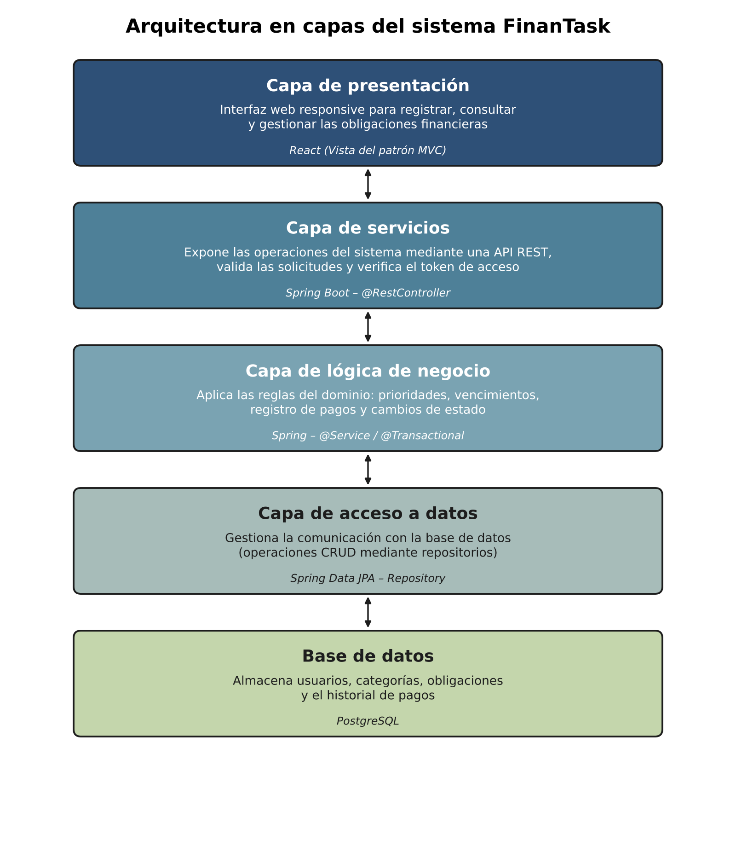

Cada capa se comunica solo con la capa inmediatamente superior o inferior, lo que mantiene bajo el acoplamiento entre componentes. Por ejemplo, cambiar el motor de base de datos no debería afectar la lógica de negocio ni la interfaz, porque esa dependencia queda aislada en la capa de acceso a datos.

Modelado UML

Diagrama de casos de uso
El diagrama de la Figura 2 identifica las acciones del usuario dentro del sistema: registrarse, iniciar sesión, registrar, consultar, modificar o eliminar una obligación, registrar el pago, consultar el historial de pagos y ver el resumen mensual. Además del usuario aparecen dos actores secundarios. El primero es el propio sistema, que mediante una tarea diaria actualiza las obligaciones vencidas y genera las alertas. El segundo es el servicio de Inteligencia Artificial, que se dibuja con línea punteada porque por ahora es una propuesta y se explica en el marco integrador.
Figura 2
Diagrama de casos de uso del sistema FinanTask
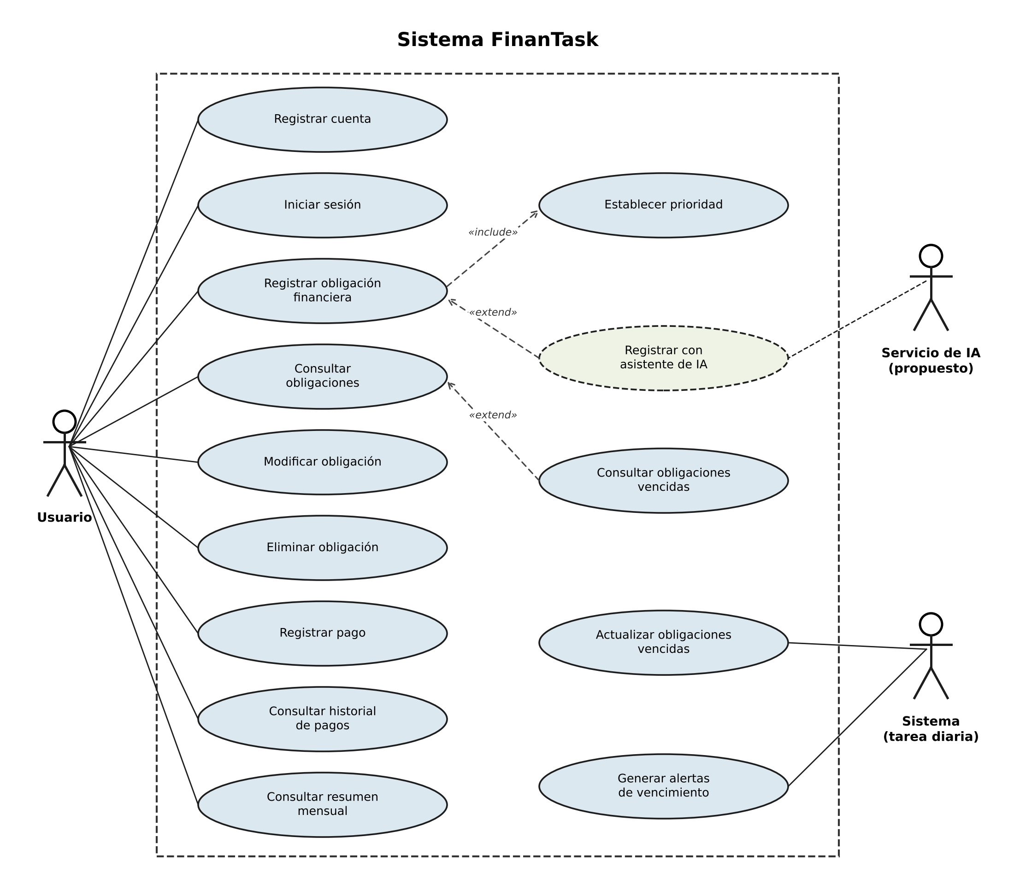

“Registrar obligación financiera” incluye “Establecer prioridad”, ya que toda obligación debe quedar con una prioridad (si el usuario no elige, queda en media). “Consultar obligaciones vencidas” extiende a “Consultar obligaciones” al ser una versión filtrada de esta, y “Registrar con asistente de IA” extiende el registro normal porque es una forma opcional de llenar el mismo formulario. Frente a la versión anterior, el caso “Marcar como pagada” pasó a llamarse “Registrar pago”, porque la acción no solo cambia el estado de la obligación sino que también deja un registro en el historial de pagos.

Diagrama de clases
Atendiendo la observación de la entrega anterior, el diagrama de clases se reorganizó para que se vea con claridad la correspondencia entre el modelo de clases, la lógica y la persistencia. En la versión anterior aparecía la clase ObligacionService, pero no existía una clase que representara la tabla historial_pagos del modelo relacional, por lo que el pago quedaba “en el aire”. Ahora el diagrama (Figura 3) está dividido en tres grupos que coinciden con las capas de la arquitectura: los servicios de la lógica de negocio, las entidades del dominio y los repositorios de acceso a datos.
Figura 3
Diagrama de clases del sistema FinanTask
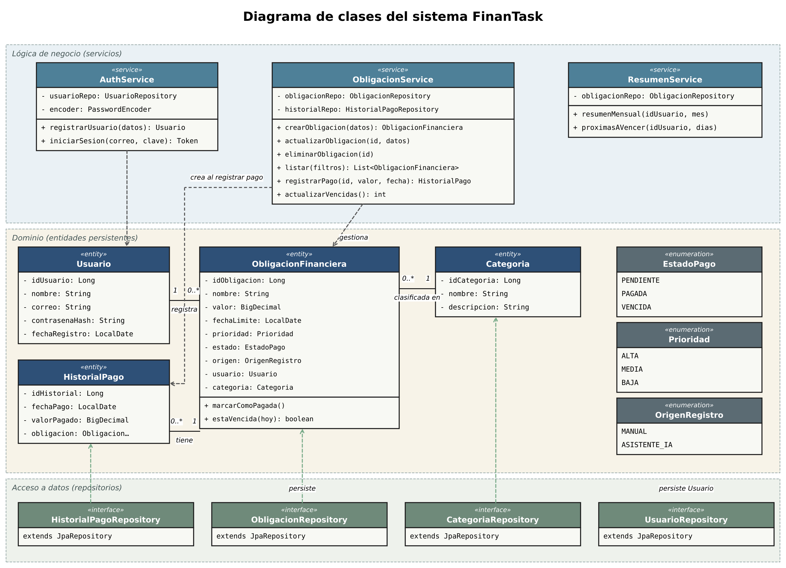

Los cambios principales fueron tres. Primero, se agregó la entidad HistorialPago, que corresponde a la tabla historial_pagos; una obligación puede tener cero o varios pagos y cada pago pertenece a una sola obligación. Segundo, las operaciones de registrar, modificar y eliminar se pasaron de la entidad ObligacionFinanciera a ObligacionService, y el método iniciarSesion() pasó de Usuario a AuthService. La idea es que las entidades guarden los datos y las reglas propias del objeto (por ejemplo, estaVencida() o marcarComoPagada()), mientras que los servicios coordinan los casos de uso. Tercero, se incluyeron los repositorios, que son las interfaces con las que la lógica de negocio guarda y consulta las entidades sin escribir SQL directamente.
En cuanto a las relaciones, un usuario puede registrar varias obligaciones, y cada obligación pertenece a un único usuario y a una única categoría. El estado está restringido a pendiente, pagada o vencida, la prioridad a alta, media o baja, y el origen indica si la obligación se registró de forma manual o con el asistente de IA.

Diagrama de componentes
Muestra los módulos de la solución y su comunicación, desde la interfaz hasta la base de datos (Figura 4).
Figura 4
Diagrama de componentes del sistema FinanTask
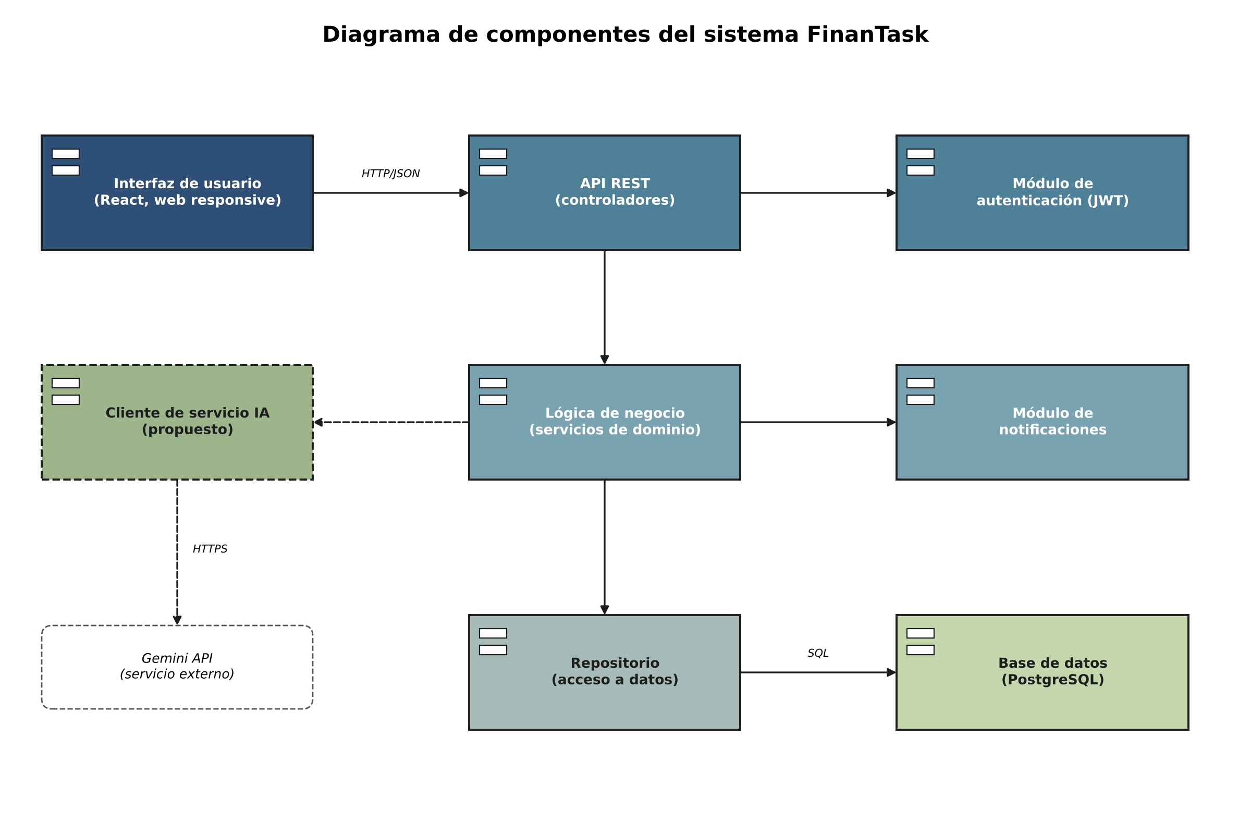
Nota. Los elementos con borde punteado corresponden al servicio de IA propuesto en la Fase 3; no se implementan en esta etapa.
La interfaz se comunica con la API REST por medio de peticiones HTTP con datos en formato JSON. La API depende del módulo de autenticación, que valida el token de cada petición, y de la lógica de negocio. Esta última se apoya en el módulo de notificaciones y en el repositorio, que finalmente accede a la base de datos. En esta versión se agregó el componente “Cliente de servicio IA”, que sería el único punto del sistema que se comunica con el servicio externo de Gemini; así, si en el futuro se cambia de proveedor, el cambio queda encerrado en ese componente.

Modelo relacional
El modelo relacional está compuesto por cuatro tablas: usuarios, categorias, obligaciones_financieras e historial_pagos. La tabla que concentra la información central es obligaciones_financieras, ya que se relaciona con las otras tres por medio de llaves foráneas (Figura 5).
Figura 5
Modelo relacional del sistema FinanTask
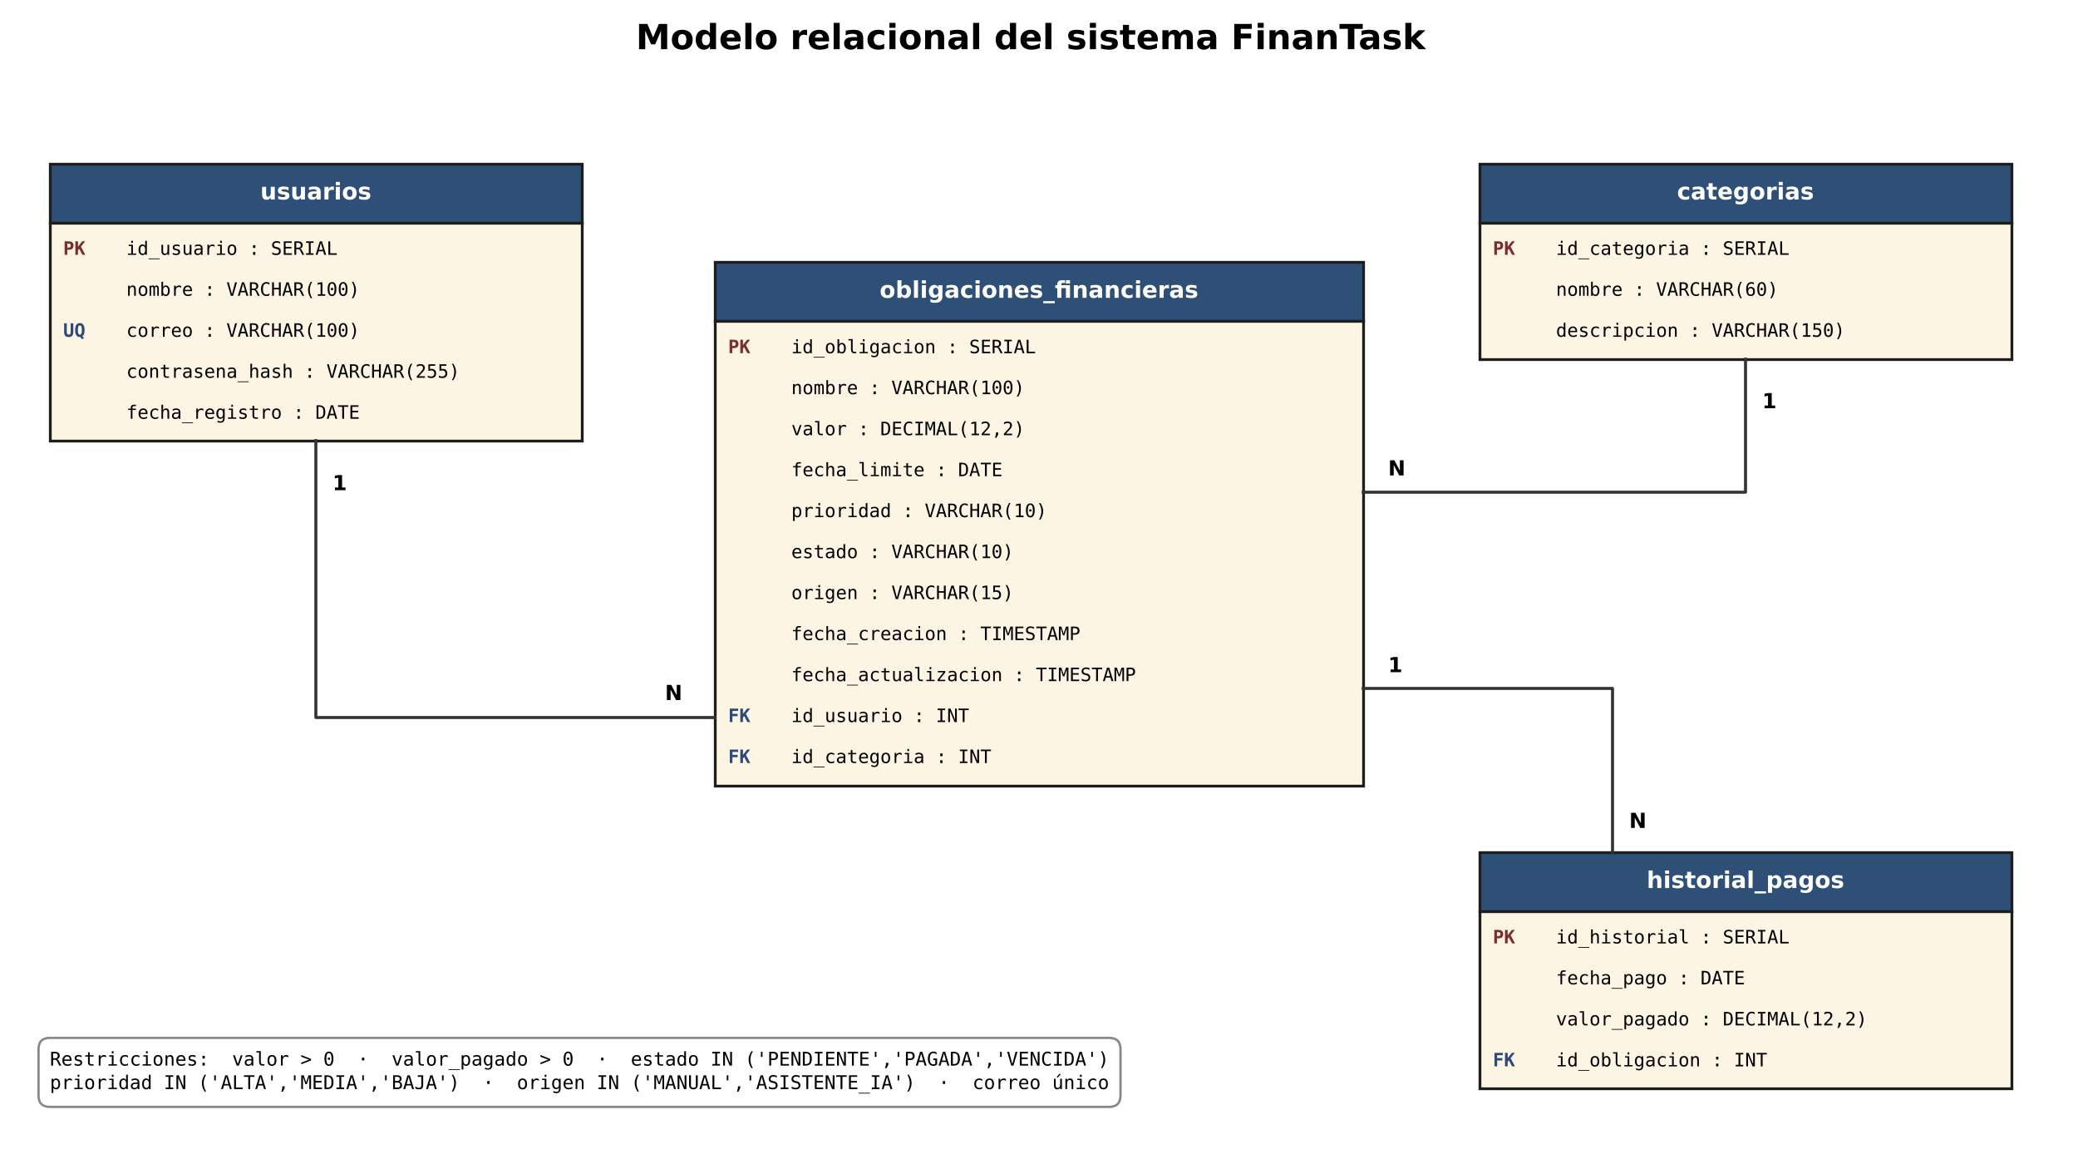
Nota. PK = llave primaria; FK = llave foránea; UQ = valor único.
La tabla usuarios guarda los datos de acceso, y la contraseña se almacena como un hash, nunca en texto plano. La tabla categorias clasifica las obligaciones (servicios públicos, educación, tarjetas, créditos, suscripciones, entre otras). La tabla obligaciones_financieras contiene el valor, la fecha límite, la prioridad y el estado, y se relaciona con las dos anteriores mediante id_usuario e id_categoria. Por último, historial_pagos registra cada pago realizado y se vincula a su obligación mediante id_obligacion.
Respecto a la entrega anterior se agregaron tres columnas a obligaciones_financieras: fecha_creacion y fecha_actualizacion, que ayudan a la trazabilidad, y origen, que permite saber si la obligación se registró manualmente o con ayuda del asistente de IA. También se dejaron explícitas las restricciones de tipo CHECK que validan los valores permitidos directamente en la base de datos.

Correspondencia entre clases, lógica y persistencia
Para que el diseño sea coherente de punta a punta, cada entidad del diagrama de clases tiene un servicio que la gestiona, un repositorio que la persiste y una tabla donde se guarda. Esta correspondencia se resume en la Tabla 1. En la implementación, el mapeo entre clases y tablas se hará con Spring Data JPA: cada entidad se marca con @Entity, las referencias a otros objetos (por ejemplo, usuario dentro de ObligacionFinanciera) se convierten en llaves foráneas con @ManyToOne, y las enumeraciones se guardan como texto con @Enumerated(EnumType.STRING).
Tabla 1
Correspondencia entre el modelo de clases, la lógica de negocio y la base de datos
Entidad (clase) | Servicio que la gestiona | Repositorio | Tabla | Observación
Usuario | AuthService | UsuarioRepository | usuarios | contrasenaHash se guarda en contrasena_hash con un algoritmo de hash adaptativo.
ObligacionFinanciera | ObligacionService, ResumenService | ObligacionRepository | obligaciones_financieras | Los atributos usuario y categoria se convierten en las FK id_usuario e id_categoria.
Categoria | ObligacionService (consulta) | CategoriaRepository | categorias | Categorías predefinidas, compartidas por todos los usuarios.
HistorialPago | ObligacionService.registrarPago() | HistorialPagoRepository | historial_pagos | Se crea en la misma transacción que cambia el estado a PAGADA.
EstadoPago, Prioridad, OrigenRegistro | Usadas por los servicios | No aplica | Columnas estado, prioridad y origen | Se guardan como VARCHAR y se validan con CHECK.

El caso de “Registrar pago” muestra bien esta relación. El controlador recibe la petición, ObligacionService abre una transacción, usa HistorialPagoRepository para insertar el pago y ObligacionRepository para actualizar el estado, y si alguno de los dos pasos falla se deshace todo. Este flujo se detalla en el marco conceptual (Figura 8).

Relación entre la arquitectura en capas y el patrón MVC
En la entrega anterior el patrón Modelo-Vista-Controlador (MVC) se presentó casi al mismo nivel que la arquitectura en capas, por lo que vale la pena aclarar que no son lo mismo ni son alternativas entre sí. La arquitectura en capas es el estilo que organiza todo el sistema, desde la interfaz hasta la base de datos, y define qué parte puede comunicarse con cuál. MVC, en cambio, es un patrón que resuelve un problema más puntual: separar la forma en que se muestra la información, la manera en que se atienden las acciones del usuario y los datos con los que se trabaja (Fowler, 2002). Por eso, en FinanTask el MVC no reemplaza a las capas, sino que funciona dentro de ellas.
Figura 6
Ubicación de los elementos del patrón MVC dentro de la arquitectura en capas
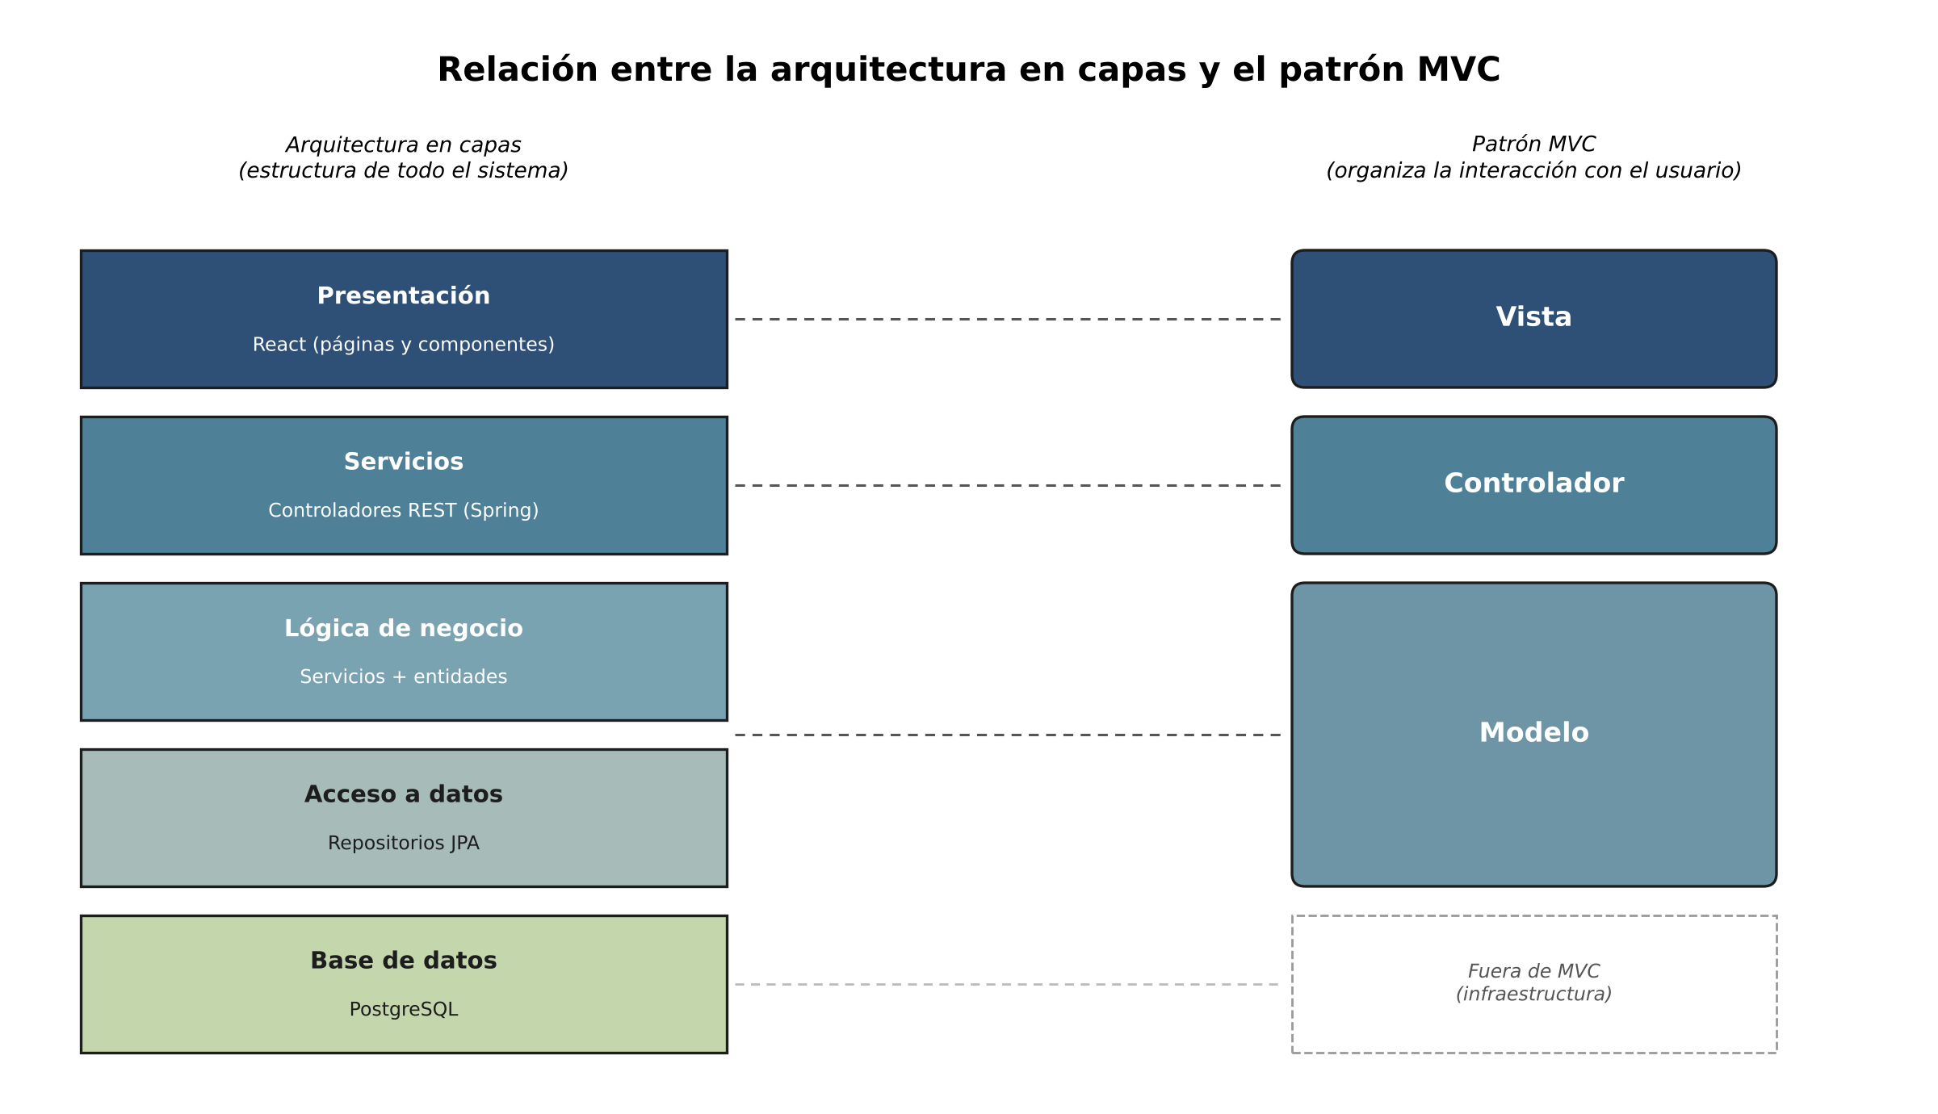

Como se ve en la Figura 6, la Vista corresponde a la capa de presentación, es decir, a las páginas y componentes de React (formularios, listados y alertas). El Controlador corresponde a la capa de servicios, donde están los controladores REST de Spring que reciben la petición, validan los datos de entrada, llaman al servicio adecuado y devuelven la respuesta con su código HTTP. El Modelo abarca dos capas: la lógica de negocio (servicios y entidades) y el acceso a datos (repositorios). La base de datos queda por fuera del patrón, ya que es infraestructura que el modelo utiliza.
Hay un detalle que conviene mencionar. Como el frontend es una aplicación React que consume una API, la vista no la genera el servidor como en el MVC tradicional, sino el navegador a partir de los datos en JSON. Aun así, la separación de responsabilidades se mantiene: el controlador no sabe cómo se dibuja la pantalla y la vista nunca accede directamente a la base de datos.

Lenguajes, herramientas y tecnologías

Lenguajes
Se plantea Java con Spring Boot para el backend y la API REST, JavaScript con React para el frontend, y SQL sobre PostgreSQL para la base de datos. Dentro de Spring se usarán Spring Web para los controladores, Spring Data JPA para los repositorios y Spring Security para la autenticación. Esta combinación se adapta bien a una arquitectura en capas y permite construir una interfaz dinámica para la consulta y actualización de las obligaciones.
En la versión anterior se había contemplado C# para algunos módulos complementarios. Al revisar el alcance, el equipo decidió retirarlo. Los módulos que se pensaban hacer por aparte (notificaciones y reportes) se pueden construir dentro del mismo backend en Spring, y sumar un segundo lenguaje con su propio entorno de ejecución implicaba otro despliegue, otra conexión a la base de datos y más tiempo de aprendizaje, sin una ventaja clara para un proyecto de este tamaño. Con este cambio el núcleo queda en Java, React y PostgreSQL, lo que también simplifica el mantenimiento.

Herramientas y tecnologías
- Visual Studio Code, como entorno principal de desarrollo, tanto para el frontend en React como para el backend en Java (con el paquete de extensiones para Java).
- Postman, para probar los endpoints de la API.
- Git y GitHub, para el control de versiones del equipo.
- PostgreSQL y pgAdmin, para la gestión de la base de datos.
- Draw.io, para el diseño de los diagramas del proyecto.
- Google AI Studio, para probar los prompts del asistente de IA antes de integrarlo (se usará en la siguiente fase).

Metodología
El desarrollo seguirá la metodología ágil Scrum, adecuada para un equipo pequeño y un proyecto por fases. Cada fase se trabajará como un sprint, con tareas y responsabilidades distribuidas entre los integrantes y una revisión de avances antes de pasar a la siguiente fase, tal como lo proponen los eventos de revisión y retrospectiva de la guía de Scrum (Schwaber y Sutherland, 2020).

Fase 3. Requerimientos y marcos de referencia del sistema FinanTask
En esta fase se profundiza en el sistema transaccional diseñado en la fase anterior. Primero se documentan los requerimientos funcionales y no funcionales; luego se desarrollan el marco conceptual y el marco contextual; y por último se presenta el marco integrador, donde se propone el servicio de Inteligencia Artificial que se incorporaría a FinanTask. Todo lo que aparece aquí parte de la problemática, los objetivos y la arquitectura ya definidos, de modo que cada requerimiento se pueda ubicar en una capa y en un componente concreto.

Requerimientos funcionales
Los requerimientos funcionales describen lo que el sistema debe hacer: los servicios que ofrece, cómo responde a ciertas entradas y cómo se comporta en situaciones particulares (Sommerville, 2011). Pressman y Maxim (2021) agregan que deben poder rastrearse hasta las necesidades del usuario, por eso para FinanTask se formularon a partir de los casos de uso de la Figura 2 y corresponden a lo que se piensa construir en el prototipo. La Tabla 2 los presenta con su código, nombre, descripción, actor y resultado esperado.
Tabla 2
Requerimientos funcionales del sistema FinanTask
Código | Nombre | Descripción | Actor | Resultado esperado
RF01 | Registrar cuenta de usuario | Permite crear una cuenta con nombre, correo y contraseña. El sistema valida que el correo no esté registrado y que la contraseña tenga mínimo 8 caracteres. | Usuario (visitante) | Cuenta creada en la tabla usuarios con la contraseña cifrada y mensaje de confirmación.
RF02 | Iniciar y cerrar sesión | Autentica al usuario con correo y contraseña y le entrega un token para usar las demás funciones. También permite cerrar la sesión. | Usuario | Acceso al panel principal. Si los datos son incorrectos se muestra un mensaje general, sin indicar cuál campo falló.
RF03 | Registrar obligación financiera | Permite crear una obligación con nombre, categoría, valor, fecha límite y prioridad. Toda obligación nueva queda en estado PENDIENTE. | Usuario | Obligación guardada y visible en el listado del usuario.
RF04 | Consultar obligaciones | Muestra las obligaciones del usuario y permite filtrarlas por estado, categoría, prioridad y rango de fechas, y ordenarlas por fecha límite o por prioridad. | Usuario | Listado que contiene únicamente obligaciones del usuario que cumplen el filtro.
RF05 | Modificar obligación | Permite editar los datos de una obligación que esté pendiente o vencida. | Usuario | Cambios guardados y fecha de actualización registrada.
RF06 | Eliminar obligación | Permite eliminar una obligación previa confirmación. Las obligaciones que ya tienen pagos registrados no se eliminan, para no perder el historial. | Usuario | Obligación eliminada, o mensaje que explica por qué no se puede eliminar.
RF07 | Establecer prioridad | Asigna prioridad alta, media o baja al registrar o editar una obligación. Si el usuario no la elige, queda en media. | Usuario | Prioridad guardada y usada para ordenar el listado y las alertas.
RF08 | Registrar pago | Registra la fecha y el valor pagado de una obligación, lo guarda en el historial y cambia el estado a PAGADA dentro de una misma transacción. | Usuario | Nuevo registro en historial_pagos y obligación en estado PAGADA. Si algo falla no se guarda ninguno de los dos cambios.
RF09 | Actualizar obligaciones vencidas | Una tarea programada que se ejecuta cada día cambia a VENCIDA las obligaciones pendientes cuya fecha límite ya pasó. | Sistema | Estados actualizados sin que el usuario tenga que hacerlo manualmente.
RF10 | Consultar historial de pagos | Muestra los pagos realizados, por obligación o por mes, con su fecha y valor. | Usuario | Listado de pagos del usuario.
RF11 | Generar alertas de vencimiento | Muestra en el panel principal las obligaciones que vencen en los próximos 3 días y las que ya están vencidas. | Sistema / Usuario | Alertas visibles al iniciar sesión, ordenadas por fecha y prioridad.
RF12 | Generar resumen mensual | Calcula para un mes el total pendiente, pagado y vencido, y el total por categoría. | Usuario | Resumen en pantalla con los totales y un gráfico sencillo por categoría.
RF13 | Registrar obligación con asistente de IA (propuesto) | Permite pegar el texto de un mensaje o correo, o subir la imagen o PDF de una factura, para que el sistema sugiera los datos de la obligación. | Usuario / Servicio de IA | Formulario de RF03 prellenado para que el usuario lo revise, corrija y confirme.
Nota. RF13 se documenta en esta entrega como propuesta; su desarrollo se plantea para una fase posterior (ver marco integrador).
Los requerimientos RF03 a RF06 cubren las operaciones básicas de creación, consulta, actualización y eliminación, mientras que RF08 y RF09 son los que más reflejan el carácter transaccional del sistema, porque modifican el estado de la información siguiendo reglas de negocio. Cada requerimiento tiene un responsable claro dentro de la arquitectura: por ejemplo, RF08 lo atiende el método registrarPago() de ObligacionService y RF09 el método actualizarVencidas(), que se ejecutaría con una tarea programada de Spring.

Requerimientos no funcionales
Los requerimientos no funcionales definen las condiciones de calidad bajo las cuales debe operar el sistema. Para formularlos se tomaron como referencia las características del modelo de calidad de producto de la norma ISO/IEC 25010 (ISO, 2023), como seguridad, eficiencia de desempeño, usabilidad, fiabilidad, mantenibilidad y compatibilidad. Se procuró que cada uno tuviera un criterio que se pueda comprobar, para no quedarse en frases como “el sistema debe ser rápido”. La Tabla 3 presenta los ocho requerimientos definidos.
Tabla 3
Requerimientos no funcionales del sistema FinanTask
Código | Atributo | Requerimiento | Criterio de verificación
RNF01 | Seguridad | Solo los usuarios autenticados pueden usar las funciones del sistema y cada usuario solo puede ver y modificar sus propias obligaciones. Las contraseñas se guardan con un algoritmo de hash adaptativo (BCrypt o Argon2id) y la API usa tokens JWT con tiempo de expiración. | Una petición sin token responde 401. Una petición sobre una obligación de otro usuario responde 403 o 404. Al revisar la base de datos no hay contraseñas en texto plano.
RNF02 | Rendimiento | Las operaciones de registro, consulta y actualización deben responder en un tiempo corto para que el uso sea fluido. | El 95 % de las peticiones de este tipo responde en menos de 2 segundos con 50 usuarios simultáneos, medido con Apache JMeter en el entorno de pruebas.
RNF03 | Usabilidad | La interfaz debe estar en español, ser fácil de recorrer y mostrar mensajes de error que expliquen qué corregir. | En una prueba con al menos 5 usuarios, mínimo 4 registran una obligación sin ayuda en menos de un minuto. El registro se hace en un solo formulario.
RNF04 | Integridad de los datos | La información debe ser válida y consistente: valores mayores que cero, fechas válidas, estados permitidos y relaciones correctas entre tablas. Las operaciones que modifican varias tablas se ejecutan en una sola transacción. | Las restricciones CHECK y FK existen en PostgreSQL. Una prueba que provoca un error a mitad de registrarPago() verifica que no quedó guardado ni el pago ni el cambio de estado.
RNF05 | Disponibilidad | El prototipo debe estar disponible en el servidor de despliegue durante el periodo de pruebas y la base de datos debe contar con copias de seguridad. | Disponibilidad igual o mayor al 95 % durante el periodo de pruebas, según un servicio de monitoreo. Se genera una copia diaria con pg_dump y se comprueba al menos una restauración.
RNF06 | Mantenibilidad | El código debe respetar la separación por capas y contar con pruebas que faciliten corregir y actualizar el software. | Ningún controlador accede directamente a un repositorio (revisión de código). Cobertura de pruebas unitarias de al menos 60 % en la capa de servicios (JaCoCo). Todo cambio entra por pull request en GitHub.
RNF07 | Compatibilidad | El sistema debe funcionar en los navegadores más usados y adaptarse a pantallas de celular. | Funciona en las dos últimas versiones de Chrome, Firefox y Edge, y se adapta desde 360 px de ancho sin desplazamiento horizontal.
RNF08 | Trazabilidad | Debe ser posible saber quién realizó cada operación y en qué momento. | Cada obligación guarda fecha de creación, fecha de actualización y origen. Cada pago queda en historial_pagos con su fecha. El backend registra en el log el usuario, la operación y la hora de cada operación de escritura.

Marco conceptual
Este apartado reúne los conceptos que sustentan el proyecto. No se trata de una lista de definiciones sueltas, sino de las ideas que se usaron para tomar decisiones de diseño, por lo que al final de cada concepto se explica cómo se aplica en FinanTask.

Conceptos fundamentales del proyecto
Obligación financiera. Es un compromiso de pagar una suma de dinero a una persona o entidad dentro de un plazo. En la vida diaria aparece como la factura de un servicio público, la cuota de un crédito, el pago mínimo de una tarjeta, la matrícula o una suscripción. Todas comparten tres datos básicos: a quién se le debe, cuánto y hasta cuándo. En FinanTask este concepto es la entidad ObligacionFinanciera, y esos tres datos se traducen en los atributos nombre, valor y fechaLimite.
Educación financiera y control de pagos. La OECD (2023) entiende la alfabetización financiera como la combinación de conocimientos, habilidades, actitudes y comportamientos que una persona necesita para tomar buenas decisiones con su dinero. Uno de esos comportamientos es algo tan básico como saber qué se debe y pagarlo a tiempo. FinanTask no pretende enseñar finanzas ni dar asesoría, pero sí apoyar ese hábito concreto, quitándole al usuario la carga de recordar fechas y valores de memoria.
Fecha límite, vencimiento y mora. La fecha límite es el último día para pagar sin consecuencias. Si pasa esa fecha y el pago no se ha hecho, la obligación queda vencida, lo que en la práctica puede traer intereses de mora, recargos, la suspensión de un servicio o un reporte negativo. En el sistema esto se maneja con el estado VENCIDA, que se asigna automáticamente (RF09).
Prioridad. Es el criterio que usa la persona para decidir qué pagar primero cuando no puede atender todo al mismo tiempo. En FinanTask la prioridad la define el usuario (alta, media o baja) porque solo él conoce el impacto de cada pago; el sistema la usa para ordenar el listado y las alertas.
Estado y ciclo de vida de una obligación. Una obligación pasa por varios estados desde que se registra hasta que se cierra. La Figura 7 muestra ese ciclo: toda obligación nace como PENDIENTE; si se registra el pago pasa a PAGADA; si se supera la fecha límite sin pago pasa a VENCIDA, y desde ahí todavía puede pasar a PAGADA cuando el usuario registra un pago tardío.
Figura 7
Diagrama de estados de una obligación financiera
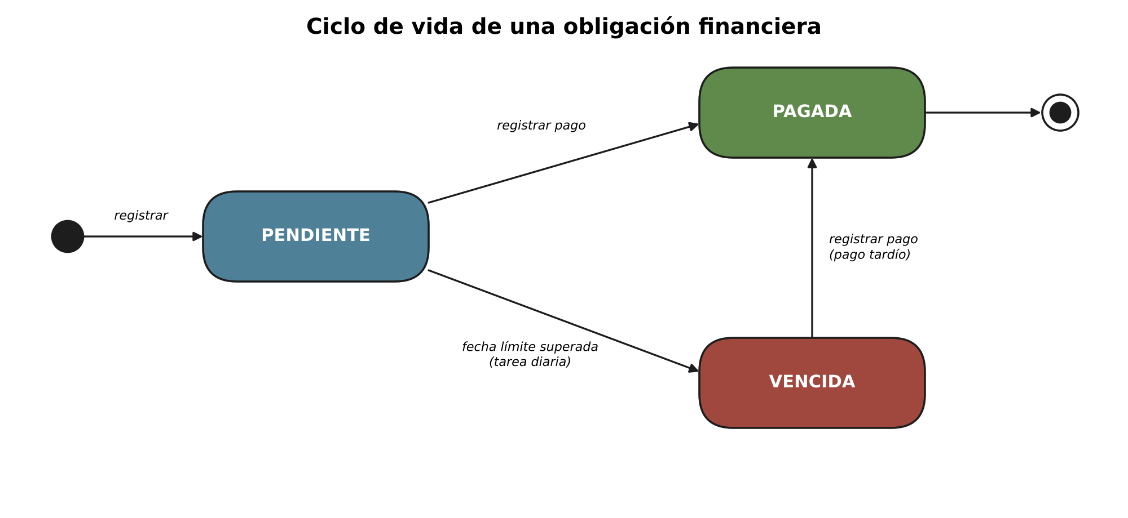

Conceptos de sistemas transaccionales
Sistema de procesamiento de transacciones. Laudon y Laudon (2016) lo describen como el sistema que realiza y registra las transacciones rutinarias necesarias para el funcionamiento diario de una organización, como ventas, pagos o movimientos de inventario. Aunque FinanTask no maneja dinero real, su comportamiento es el de un sistema transaccional a escala personal: su función principal es registrar operaciones (una obligación nueva, un pago, un cambio de estado) y mantener esa información correcta y disponible para consultarla después.
Transacción y propiedades ACID. Una transacción es una unidad de trabajo que accede a los datos y posiblemente los modifica, y que debe ejecutarse completa o no ejecutarse (Silberschatz et al., 2020). Para garantizarlo, las bases de datos cumplen las propiedades ACID. La atomicidad asegura que, al registrar un pago, el insert en historial_pagos y el cambio de estado ocurran juntos o no ocurran. La consistencia hace que después de la operación se sigan cumpliendo las reglas, por ejemplo que no exista un pago con valor negativo. El aislamiento evita que dos operaciones simultáneas se estorben; PostgreSQL usa por defecto el nivel Read Committed (PostgreSQL Global Development Group, s. f.). La durabilidad garantiza que, una vez confirmada, la operación no se pierde aunque el servidor se reinicie.
Figura 8
Diagrama de secuencia de la transacción “Registrar pago”
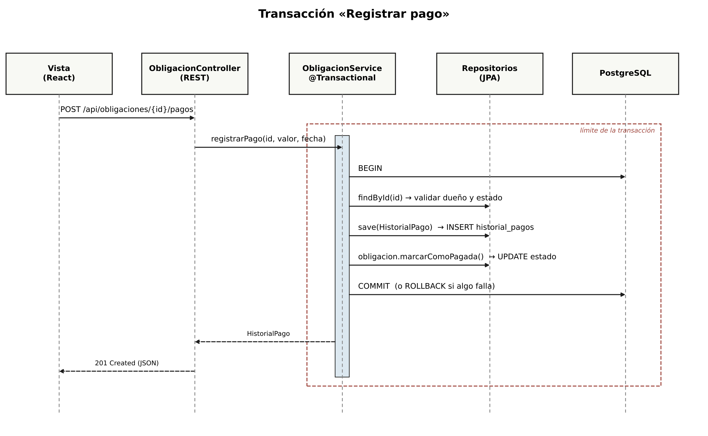

La Figura 8 muestra cómo se aplica lo anterior en el caso más importante del sistema. El método registrarPago() se marca con la anotación @Transactional de Spring, que abre la transacción al comenzar el método y la confirma al terminar; si se lanza una excepción en el camino, hace rollback automáticamente (Spring, s. f.-a). Esto evita casos como tener un pago registrado sobre una obligación que sigue apareciendo como pendiente.
Operaciones de registro, consulta y actualización. Las operaciones básicas sobre los datos se conocen como CRUD (crear, leer, actualizar y eliminar). En FinanTask cada una corresponde a un requerimiento (RF03 a RF06) y a un método de ObligacionService. Las consultas siempre filtran por el usuario autenticado, por ejemplo: obligaciones del usuario 15 con estado VENCIDA ordenadas por fecha límite. Ese filtro es parte de la seguridad (RNF01) y no un detalle opcional.
Integridad de los datos. Se refiere a que la información almacenada sea correcta y coherente. Se logra con llaves primarias, llaves foráneas que impiden, por ejemplo, registrar un pago de una obligación que no existe, y restricciones CHECK sobre valores y estados. En FinanTask las validaciones se hacen en dos lugares: en la lógica de negocio, para dar mensajes claros al usuario, y en la base de datos, como última barrera.

Conceptos tecnológicos
API REST. REST es un estilo arquitectónico para sistemas en red en el que la información se organiza como recursos identificados por una URI y se manipula con las operaciones estándar de HTTP; además, cada petición lleva toda la información necesaria para atenderla, sin que el servidor guarde estado de sesión (Fielding, 2000). En FinanTask el recurso principal son las obligaciones: GET /api/obligaciones?estado=VENCIDA para consultar, POST /api/obligaciones para crear, PUT /api/obligaciones/{id} para modificar, DELETE /api/obligaciones/{id} para eliminar y POST /api/obligaciones/{id}/pagos para registrar un pago.
JSON Web Token (JWT). Es un formato compacto para transmitir información (llamada claims) entre dos partes, firmado para que no pueda alterarse (Jones et al., 2015). Encaja con REST porque el servidor no necesita guardar sesiones: después del inicio de sesión, el frontend envía el token en cada petición y el módulo de autenticación lo valida.
Almacenamiento seguro de contraseñas. Las contraseñas nunca se guardan tal cual, sino como un hash generado con algoritmos lentos y con sal, como Argon2id, scrypt o bcrypt, que hacen costoso adivinarlas aunque alguien obtenga la base de datos (OWASP Foundation, s. f.). Spring Security ya trae implementaciones de estos algoritmos.
Spring Boot y Spring Data JPA. Spring Boot es un marco de trabajo para Java que simplifica la configuración de aplicaciones web y de servicios REST. Spring Data JPA permite mapear las clases de Java a tablas de la base de datos (mapeo objeto-relacional) y generar los repositorios a partir de interfaces, lo que reduce el SQL que hay que escribir a mano. Además, Spring maneja las transacciones de forma declarativa con @Transactional (Spring, s. f.-a).
React. Es una biblioteca de JavaScript para construir interfaces de usuario a partir de componentes reutilizables (Meta Platforms, s. f.). En FinanTask cada pantalla se arma con componentes como el formulario de obligación, la tarjeta de alerta o la tabla de pagos, y los datos se obtienen de la API REST.
PostgreSQL. Es un sistema gestor de bases de datos relacional de código abierto que soporta transacciones completas, llaves foráneas y restricciones de validación (PostgreSQL Global Development Group, s. f.). Se escogió porque es gratuito, robusto para datos que requieren consistencia y funciona bien con Spring Data JPA.

Aplicación de los conceptos al proyecto
La Tabla 4 resume dónde se aplica cada concepto dentro de FinanTask y con qué requerimiento se relaciona, para mostrar que el marco conceptual no queda separado del diseño.
Tabla 4
Aplicación de los conceptos en el prototipo FinanTask
Concepto | Aplicación en FinanTask | Requerimiento
Obligación financiera | Entidad ObligacionFinanciera y tabla obligaciones_financieras. | RF03 a RF06
Ciclo de vida y vencimiento | Enumeración EstadoPago y tarea diaria actualizarVencidas(). | RF08, RF09
Prioridad | Enumeración Prioridad; ordena listados y alertas. | RF07, RF11
Sistema transaccional | Registro y consulta de obligaciones y pagos como operaciones rutinarias. | RF03, RF08, RF10
Transacción ACID | registrarPago() con @Transactional (insert + update o rollback). | RF08, RNF04
Integridad de datos | PK, FK y CHECK en PostgreSQL; validaciones en los servicios. | RNF04
API REST | Endpoints /api/obligaciones y /api/obligaciones/{id}/pagos. | RF03 a RF10
JWT y hash de contraseñas | Módulo de autenticación con Spring Security. | RF01, RF02, RNF01
Trazabilidad | Columnas fecha_creacion, fecha_actualizacion y origen; historial_pagos; logs. | RNF08

Marco contextual

Contexto del proyecto
FinanTask surge en el contexto de las finanzas personales en Colombia, y más específicamente de personas que viven en ciudades como Bogotá y que cada mes tienen que atender varios pagos de distinta naturaleza: servicios públicos (agua, energía, gas), internet y plan de celular, arriendo o administración, matrícula o cuotas educativas, tarjetas de crédito, créditos de consumo y suscripciones digitales. Cada uno llega por un canal diferente (factura física, correo, mensaje de texto o notificación de una aplicación) y tiene su propia fecha de corte.
Los datos de la Encuesta de Demanda de Inclusión Financiera de 2022 ayudan a dimensionar el tema: el 87,2 % de los créditos que reportaron los adultos encuestados se pagan con cuotas mensuales, y el índice de bienestar financiero se ubicó en 51,6 sobre 100 (Banca de las Oportunidades, 2022). Es decir, una buena parte de la población maneja compromisos que se repiten cada mes y su sensación de control sobre las finanzas apenas supera la mitad de la escala.
El proyecto también nace de una experiencia cercana al equipo. Como estudiantes universitarios, los integrantes manejan pagos como la matrícula, el transporte, el celular y algunas suscripciones, y han notado lo fácil que es que se pase una fecha cuando la información está repartida entre el correo, el chat y la aplicación del banco.

Problemática identificada
Como se planteó en la Fase 1, el problema central es la dificultad para centralizar, organizar y hacer seguimiento a diferentes obligaciones financieras desde un mismo lugar. Las aplicaciones bancarias muestran los productos de esa entidad, pero no los demás pagos; los calendarios recuerdan fechas, pero no llevan el valor ni el estado; y las notas personales dependen de que el usuario las actualice. El resultado es que la persona no tiene una visión completa de lo que debe, olvida fechas y tiene que reconstruir la información cada mes.

Usuarios o beneficiarios
El sistema está pensado para personas naturales que manejan sus propios pagos. Dentro de ese grupo se identificaron tres tipos de usuario, que se describen en la Tabla 5.
Tabla 5
Usuarios del sistema y sus necesidades
Tipo de usuario | Características | Necesidad principal
Estudiantes universitarios y jóvenes que empiezan a manejar su dinero | Pocos pagos pero nuevos para ellos (matrícula, celular, transporte, primera tarjeta). Usan mucho el celular. | Aprender a llevar el control y no olvidar fechas; registro rápido desde el teléfono.
Trabajadores con varias obligaciones mensuales | Combinan servicios, créditos, tarjetas y suscripciones. Poco tiempo para organizar. | Ver en un solo lugar qué vence pronto y cuánto deben pagar en el mes.
Personas que administran los pagos de su hogar | Centralizan servicios, arriendo y pagos de otros miembros de la familia. | Clasificar por categoría y llevar un historial de lo que ya se pagó.

Necesidad que se pretende atender
La necesidad es contar con una herramienta sencilla que reúna todas las obligaciones de una persona, le avise qué está por vencer, le permita marcar lo que ya pagó y le muestre un resumen de su situación del mes. Hay además una necesidad que apareció al analizar el problema con más detalle: el registro manual es justo lo que hace que muchas personas abandonen este tipo de herramientas. Si la información ya viene en una factura o en un mensaje, tener que volver a escribirla es tedioso, y por eso se propone el apoyo de un servicio de IA para ese paso (ver marco integrador).

Descripción del producto o prototipo
FinanTask es una aplicación web responsive, que puede usarse desde el computador o desde el navegador del celular, para gestionar obligaciones financieras personales. Su propósito es que el usuario tenga en un solo lugar la información de lo que debe pagar, sepa en qué estado está cada obligación y reciba alertas antes de que algo se venza. El sistema gestiona cuatro tipos de información: los datos de la cuenta del usuario, las categorías, las obligaciones (con su valor, fecha límite, prioridad, estado y origen) y el historial de pagos.
Las funcionalidades se agrupan en cinco módulos: (a) autenticación, para crear la cuenta e iniciar sesión; (b) obligaciones, para registrar, consultar, filtrar, modificar y eliminar; (c) pagos, para registrar el pago y consultar el historial; (d) alertas y resumen, con el panel de próximos vencimientos y el resumen mensual por categoría; y (e) asistente de registro con IA, propuesto para una fase posterior.
Un ejemplo de uso ayuda a entender cómo funcionaría. Una estudiante entra a FinanTask el primer día del mes y registra la matrícula, el plan de celular y una suscripción de música. Cada obligación queda pendiente y con su prioridad. Tres días antes de la fecha del celular, el panel principal le muestra la alerta. Cuando paga, registra el pago y la obligación pasa a pagada. Al final del mes revisa el resumen y ve cuánto pagó en total y en qué categorías se fue la mayor parte del dinero.

Alcance del proyecto
Durante esta etapa académica se desarrollará un prototipo funcional que cubra los requerimientos RF01 a RF12 y los requerimientos no funcionales definidos. La Tabla 6 precisa qué se incluye y qué queda por fuera.
Tabla 6
Alcance del prototipo en la etapa académica

Elemento | Prototipo actual | Etapas siguientes
Interfaz web adaptable a celular | 10 pantallas en HTML, CSS y JavaScript | Migración a React reutilizando los componentes
Registro de cuenta e inicio de sesión | Simulados en el navegador | Autenticación real con JWT
Registro, consulta, filtros, modificación y eliminación de obligaciones | Implementados con datos locales | Persistencia en PostgreSQL mediante la API
Registro de pagos con historial y cambio de estado | Implementado como operación de todo o nada | Transacción en Spring Boot y PostgreSQL
Actualización de obligaciones vencidas y alertas en el panel | Implementadas | Tarea programada en el backend
Resumen mensual por estado y por categoría | Implementado | Sin cambios
Servicio de IA (RF13) | Documentado; pantalla con extracción simulada | Conexión con la API de Gemini
Backend en Spring Boot y base de datos PostgreSQL | No incluido | Por desarrollar

Marco integrador: incorporación del servicio de Inteligencia Artificial
La Inteligencia Artificial se puede entender como el estudio de agentes que perciben su entorno y actúan sobre él para lograr un objetivo (Russell y Norvig, 2021). Dentro de ese campo, los modelos de lenguaje actuales son capaces de leer texto e imágenes y extraer información de ellos, que es justo lo que se necesita para atacar uno de los problemas identificados: la información de los pagos llega dispersa en facturas, correos y mensajes, y el usuario tiene que pasarla a mano. En esta entrega no se implementa el servicio; se documenta cuál se propone, cómo funcionaría y qué aporte se espera.

Servicio de Inteligencia Artificial propuesto
Se propone usar la API de Gemini de Google, con un modelo de la familia Gemini Flash, que es la línea más rápida y económica del proveedor. Esta API permite enviar texto, imágenes y documentos PDF en una misma petición, y tiene una función de salida estructurada con la que se le indica al modelo un esquema JSON que su respuesta debe cumplir (Google, s. f.-b). Esto es importante porque el backend no necesita interpretar texto libre: recibe directamente un objeto con los campos de la obligación. Además, Spring AI cuenta con un módulo para conectarse a Gemini desde una aplicación Spring Boot (Spring, s. f.-b), lo que encaja con la tecnología ya elegida para el backend.
Antes de escoger Gemini se compararon otras opciones, que se resumen en la Tabla 7. La decisión se tomó porque Gemini cubre los dos tipos de entrada que se necesitan (texto e imagen), tiene un nivel gratuito suficiente para el desarrollo y se integra con Java sin componentes adicionales.
Tabla 7
Comparación de alternativas para el servicio de IA
Alternativa | Ventajas | Limitaciones para FinanTask
API de Gemini (Google) | Entiende texto, imágenes y PDF; salida estructurada con esquema JSON; nivel gratuito para desarrollo; integración con Spring AI. | Depende de un servicio externo y de conexión a internet; en el nivel gratuito los datos pueden usarse para mejorar los productos de Google.
API de OpenAI | Modelos multimodales y salida estructurada; buena documentación. | Se paga por uso desde el inicio, lo que complica las pruebas de un proyecto académico.
Azure AI Document Intelligence | Modelo especializado en facturas y recibos. | Orientado a documentos; no resuelve bien el texto de mensajes o correos y exige configurar recursos en Azure.
OCR local (Tesseract) con reglas | Gratuito y los datos no salen del servidor. | Solo extrae texto; habría que programar reglas para cada formato de factura y no clasifica categorías.

Función dentro del proyecto
El servicio cumpliría la función de asistente de registro inteligente. El usuario puede pegar el texto de un mensaje o correo (por ejemplo, “Su factura de energía por $86.450 vence el 5 de noviembre”) o subir la foto o el PDF de una factura, y el asistente extrae los datos que necesita una obligación: nombre, entidad, valor, fecha límite y una categoría sugerida. Con esto se ataca directamente la dispersión de la información descrita en la problemática y el problema del registro manual descrito en la necesidad.
También es importante dejar claro lo que el servicio no hace. No decide qué pagar ni asigna la prioridad, porque eso depende de la situación de cada persona; no se conecta con bancos; y no da recomendaciones financieras. Su papel es ahorrar el paso de digitar, siempre con la revisión del usuario. La Tabla 8 muestra los campos que se le pedirían al modelo y cómo se validarían.
Tabla 8
Campos que devolvería el servicio de IA y su validación
Campo | Tipo | Validación en el backend
nombre | Texto | Obligatorio, máximo 100 caracteres.
entidad | Texto | Opcional; se usa para armar el nombre si este viene vacío.
valor | Número decimal | Mayor que cero y con máximo dos decimales.
fechaLimite | Fecha (AAAA-MM-DD) | Fecha válida; si ya pasó, se avisa al usuario.
categoriaSugerida | Texto | Debe coincidir con una categoría existente; si no, se deja sin categoría.
confianza | Número entre 0 y 1 | Si es menor que 0,7 se resalta el formulario para que el usuario revise con más cuidado.

Integración con el sistema
La integración respeta la arquitectura en capas y no cambia el flujo normal de registro. La Figura 9 resume los pasos. Desde la vista, el usuario abre la opción “Registrar con asistente” y envía el texto o el archivo al endpoint POST /api/ia/extraer. El controlador pasa la solicitud a un nuevo servicio de la lógica de negocio, ExtraccionIAService, que arma el prompt con las instrucciones y el esquema JSON y lo envía a la API de Gemini por medio del componente “Cliente de servicio IA” (Figura 4). Cuando llega la respuesta, el servicio valida cada campo según la Tabla 8 y devuelve a la vista un borrador. Ese borrador no se guarda en la base de datos: aparece en el formulario de registro, el usuario lo revisa, corrige lo necesario y confirma. A partir de ahí se ejecuta el RF03 de siempre, con la diferencia de que la obligación queda con origen ASISTENTE_IA.
Figura 9
Flujo propuesto de integración del asistente de registro con IA
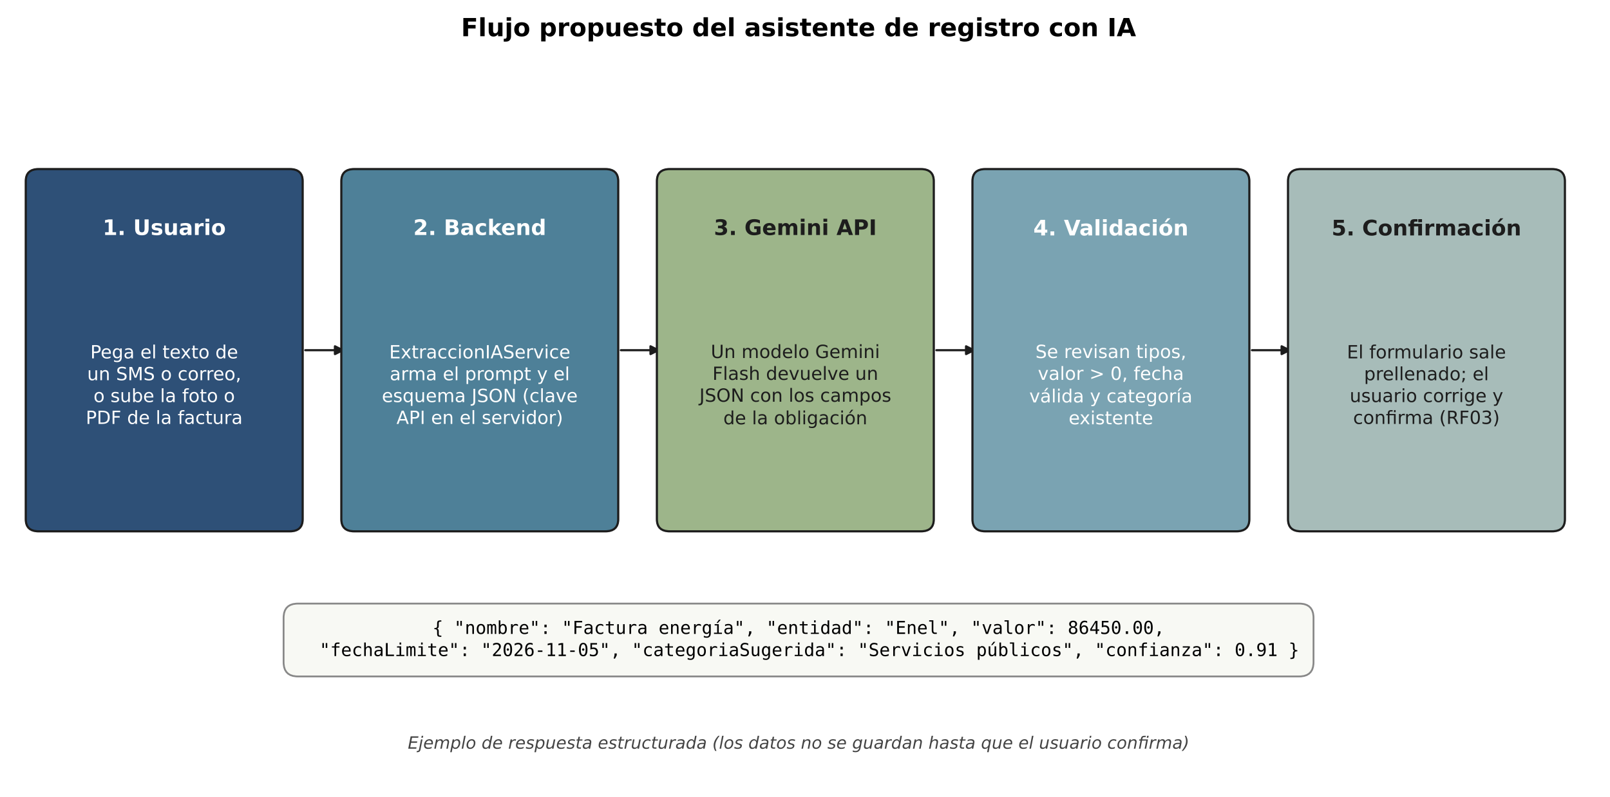
Nota. El ejemplo de respuesta es ilustrativo; los valores no corresponden a una factura real.
Para que la integración sea segura y no vuelva frágil al sistema se plantean algunas condiciones. La clave de la API se guarda en una variable de entorno del servidor y nunca se expone en el frontend. Las imágenes y textos enviados no se almacenan; solo se usan para la extracción. Si la API no responde en 10 segundos o devuelve un error, el usuario simplemente llena el formulario a mano, así que FinanTask nunca depende de la IA para funcionar. En cuanto a los datos personales, la Ley 1581 de 2012 exige que el titular dé una autorización previa e informada para el tratamiento de sus datos (Congreso de la República de Colombia, 2012), por lo que la opción mostrará un aviso que explica que el contenido se envía a un servicio externo. Además, según los términos de Google, en el nivel gratuito el contenido enviado puede usarse para mejorar sus productos y ser revisado por personas, mientras que en el nivel de pago no se usa con ese fin (Google, s. f.-a). Por eso, en desarrollo solo se usarán datos de prueba, y una eventual puesta en producción debería hacerse con el nivel de pago.

Resultado esperado
El beneficio principal es reducir el tiempo y el esfuerzo de registrar una obligación, que es el paso donde más usuarios abandonan este tipo de herramientas. Si registrar una factura pasa de digitar cinco campos a revisar un formulario ya lleno, es más probable que el usuario registre todas sus obligaciones, y con eso las alertas y el resumen mensual se vuelven realmente útiles. También se espera reducir errores de digitación en valores y fechas, que son justamente los datos de los que dependen los estados y las alertas.
Para evaluar el aporte en una fase posterior se propone una prueba con 20 facturas y mensajes de ejemplo, midiendo el porcentaje de campos que el asistente extrae correctamente y el tiempo de registro comparado con el registro manual. Como meta inicial se plantea que el valor y la fecha límite se extraigan bien en al menos el 85 % de los casos y que el registro con el asistente tome menos de 30 segundos. Estos resultados permitirían decidir con datos si el servicio se mantiene, se ajusta o se cambia por otra alternativa de la Tabla 7.

Referencias
Banca de las Oportunidades. (2022). Encuesta de demanda de inclusión financiera 2022. https://www.bancadelasoportunidades.gov.co/sites/default/files/2022-12/Encuesta%20de%20demanda%202022%20VF.pdf
Bass, L., Clements, P., & Kazman, R. (2021). Software architecture in practice (4.ª ed.). Addison-Wesley.
Congreso de la República de Colombia. (2012, 17 de octubre). Ley Estatutaria 1581 de 2012: Por la cual se dictan disposiciones generales para la protección de datos personales. https://www.funcionpublica.gov.co/eva/gestornormativo/norma.php?i=49981
Fielding, R. T. (2000). Architectural styles and the design of network-based software architectures [Tesis doctoral, University of California, Irvine]. https://ics.uci.edu/~fielding/pubs/dissertation/top.htm
Fowler, M. (2002). Patterns of enterprise application architecture. Addison-Wesley.
Google. (s. f.-a). Gemini API additional terms of service. Google AI for Developers. https://ai.google.dev/gemini-api/terms
Google. (s. f.-b). Structured output. Google AI for Developers. https://ai.google.dev/gemini-api/docs/structured-output
International Organization for Standardization. (2022). ISO/IEC/IEEE 42010:2022: Software, systems and enterprise—Architecture description. https://www.iso.org/standard/74393.html
International Organization for Standardization. (2023). ISO/IEC 25010:2023: Systems and software engineering—Systems and software Quality Requirements and Evaluation (SQuaRE)—Product quality model. https://www.iso.org/standard/78176.html
Jones, M., Bradley, J., & Sakimura, N. (2015). JSON Web Token (JWT) (RFC 7519). Internet Engineering Task Force. https://www.rfc-editor.org/rfc/rfc7519
Laudon, K. C., & Laudon, J. P. (2016). Sistemas de información gerencial (14.ª ed.). Pearson Educación.
Meta Platforms. (s. f.). React. https://react.dev/
Organisation for Economic Co-operation and Development. (s. f.). Financial education. https://www.oecd.org/en/topics/sub-issues/financial-education.html
Organisation for Economic Co-operation and Development. (2023). PISA 2022 assessment and analytical framework. OECD Publishing. https://doi.org/10.1787/dfe0bf9c-en
OWASP Foundation. (s. f.). Password storage cheat sheet. OWASP Cheat Sheet Series. https://cheatsheetseries.owasp.org/cheatsheets/Password_Storage_Cheat_Sheet.html
PostgreSQL Global Development Group. (s. f.). Transactions. En PostgreSQL documentation. https://www.postgresql.org/docs/current/tutorial-transactions.html
Pressman, R. S., & Maxim, B. R. (2021). Ingeniería del software: Un enfoque práctico (9.ª ed.). McGraw-Hill.
Richards, M., & Ford, N. (2020). Fundamentals of software architecture: An engineering approach. O’Reilly Media.
Russell, S., & Norvig, P. (2021). Artificial intelligence: A modern approach (4.ª ed.). Pearson.
Schwaber, K., & Sutherland, J. (2020). The Scrum guide. https://scrumguides.org/scrum-guide.html
Silberschatz, A., Korth, H. F., & Sudarshan, S. (2020). Database system concepts (7.ª ed.). McGraw-Hill Education.
Sommerville, I. (2011). Ingeniería de software (9.ª ed.). Pearson Educación.
Spring. (s. f.-a). Declarative transaction management. Spring Framework reference documentation. https://docs.spring.io/spring-framework/reference/data-access/transaction/declarative.html
Spring. (s. f.-b). Google GenAI chat. Spring AI reference documentation. https://docs.spring.io/spring-ai/reference/api/chat/google-genai-chat.html

